Свинцово-кислотные аккумуляторы DELTA серии DTM являются ярким примером герметизированных, необслуживаемых батарей с системой рекомбинации газов (VRLA), произведенных по AGM технологии (электролит, абсорбированный в стекловолоконном сепараторе).
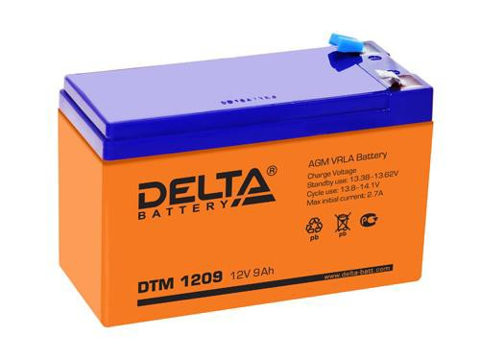

DTM является универсальной серией, рекомендованой для использования, как в буферном, так и в циклическом режимах работы. Предназначена для
применения в переносных и портативных приборах, а за счет стабильно высокой однородности внутреннего сопротивления изделий отлично подходит для использования в источниках резервного энергоснабжения и блоках резервного
питания.

Конструкция батареи

Компонент | Полож. пластина | Отриц. пластина | Корпус | Крышка | Клапан | Клеммы | Сепаратор | Электролит
Материал | Диоксид свинца | Свинец | ABS | ABS | Каучук | Медь | Стекловолокно | Серная  кислота

Технические характеристики
Особенности

Номинальное напряжение.....................................................................12 В •
Число элементов.........................................................................................6
Срок службы............................................................................. ............6 лет •

Технология AGM позволяет рекомбинировать до 99%
выделяемого газа;
Нет ограничений на воздушные перевозки;

Номинальная емкость (25°С)
• Соответствие требованиям UL, IEC, Гост Р;

20 часовой разряд (0,45 А; 1,75 В/эл)..............................9 Ач •
10 часовой разряд (0,803 А; 1,75 В/эл)............ .........8,03 Ач
5 часовой разряд (1,418 А; 1,75 В/эл)............ .........7,09 Ач
Легированные кальцием свинцовые пластины
обеспечивают низкий саморазряд, высокую конструктивную прочность решетки;

Саморазряд.................................................3% емкости в месяц при 20°С
Внутреннее сопротивление
• Необслуживаемые. Не требует долива воды;
• Высокая плотность энергии;

полностью заряженной батареи (25°С)................................. ........18 мОм •

Рабочий диапазон температур
Разряд....................................................................................... .....-20÷60°C Заряд..............................................................................................-10÷60°C Хранение........................................................................................-20÷60°C Макс. разрядный ток (25°С).................................................... .....100А (5с) Циклический режим (2,3÷2,35 В/эл)
Макс.зарядный ток........................................................ .............2,7 А Температурная компенсация....................................... ......30 мВ/°С
Буферный режим (2,23÷2,27 В/эл)
Температурная компенсация....................................... ......20 мВ/°С
Корпус аккумулятора выполнен из пластика ABS,
не поддерживающего горение.

Габариты (±1мм)

Длина, мм...................................................... ...................151
Ширина, мм................................................... .....................65
Высота, мм.........................................................................94
Полная высота, мм..........................................................100
Вес (±3%), кг................................................. ..................2,65



Cферы применения
• Источники бесперебойного питания
• Источники резервного энергоснабжения
• Медицинское оборудование
• Системы контроля и доступа
• Системы тревожного оповещения
• Переносные и портативные приборы
• Различные области приборостроения
• Электронные кассовые аппараты
Корпус
D

Тип клемм нож F2


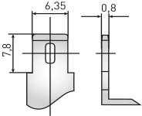

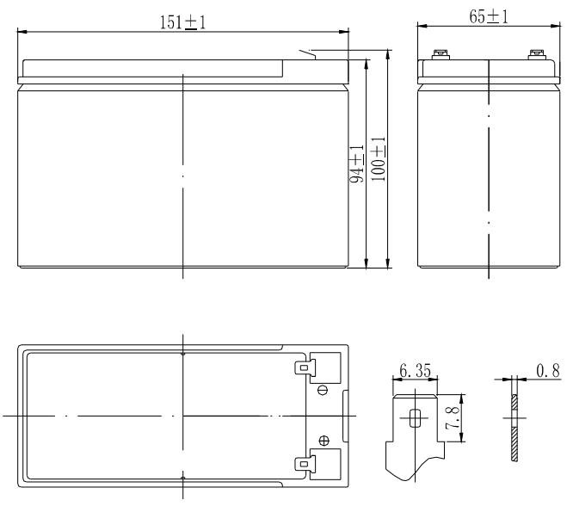

www.delta-batt.com

Разряд постоянным током, А (при 25°С)

В/эл-т | 5 мин | 10 мин | 15 мин | 30 мин | 1 ч | 3 ч | 5 ч | 10 ч | 20 ч
1,60 | 46,4 | 24,2 | 17,0 | 9,90 | 5,79 | 2,20 | 1,50 | 0,84 | 0,47
1,65 | 44,6 | 23,3 | 16,4 | 9,64 | 5,68 | 2,16 | 1,47 | 0,83 | 0,46
1,70 | 42,8 | 22,4 | 15,8 | 9,36 | 5,56 | 2,12 | 1,45 | 0,81 | 0,46
1,75 | 40,9 | 21,5 | 15,3 | 9,06 | 5,45 | 2,08 | 1,42 | 0,80 | 0,45
1,80 | 39,1 | 20,6 | 14,7 | 8,77 | 5,33 | 2,04 | 1,40 | 0,78 | 0,44

Разряд постоянной мощностью, Вт/эл-т (при 25°С)
Продукция постоянно совершенствуется, поэтому фирма-изготовитель оставляет за собой право вносить изменения без предварительного уведомления.

В/эл-т | 5 мин | 10 мин | 15 мин | 30 мин | 1 ч | 3 ч | 5 ч | 10 ч | 20 ч
1,60 | 80,6 | 43,6 | 31,8 | 18,8 | 11,4 | 4,26 | 2,88 | 1,60 | 0,89
1,65 | 77,7 | 42,2 | 30,9 | 18,4 | 11,2 | 4,19 | 2,84 | 1,59 | 0,89
1,70 | 74,8 | 40,9 | 30,1 | 17,9 | 11,0 | 4,13 | 2,80 | 1,57 | 0,88
1,75 | 71,9 | 39,5 | 29,2 | 17,5 | 10,8 | 4,06 | 2,75 | 1,56 | 0,88
1,80 | 69,0 | 38,1 | 28,3 | 17,1 | 10,6 | 3,99 | 2,71 | 1,53 | 0,88
(Примечание) Приведенные выше данные по характеристикам являются средними значениями, полученными в результате проведения 3 контрольно- тренировочных циклов, и не являются номинальными по умолчанию.

